

Wałbrzyski Związek Wodociągów i Kanalizacji

Aleja Wyzwolenia 39, 58 – 300 Wałbrzych
Tel. 0-74 84 99 100 Tel/Fax 0-74 84 99 200
www.wzwik.pl e-mail sekretariat@wzwik.pl

Wałbrzych, marzec 2011 roku


Sprawozdanie roczne z wykonania budżetu Wałbrzyskiego Związku Wodociągów i Kanalizacji
za 2010 rok

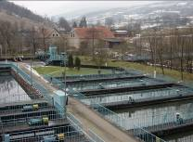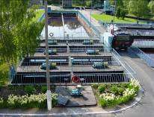

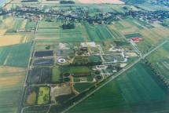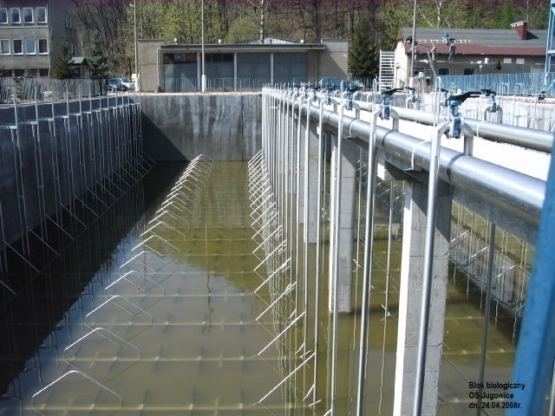

Wałbrzyskiego Związku Wodociągów i Kanalizacji

Sporządził: Zatwierdził:

- DANE OGÓLNE.

Uchwała Budżetowa Wałbrzyskiego Związku Wodociągów i Kanalizacji na rok 2010 Nr 2/XVIII/2009 została przyjęta przez Zgromadzenie Wałbrzyskiego Związku Wodociągów i Kanalizacji w dniu 29 grudnia 2009 roku. W trakcie realizacji budżetu w 2010 roku dokonane były zmiany w planie dochodów i wydatków w oparciu o:
- Uchwałę Nr 1/XIX/2010 Zgromadzenia WZWIK z dnia 31 marca 2010 roku,
- Uchwałę Nr 1/XX/2010 Zgromadzenia WZWiK z dnia 30 czerwca 2010 roku,
- Uchwałę Nr 1/XXI/2010 Zgromadzenia WZWiK z dnia 29 września 2010 roku,
- Uchwałą Nr 1/XLVI/2010 Zarządu WZWiK z dnia 15 listopada 2010 roku,
- Uchwałę Nr 1/XXII/2010 Zgromadzenia WZWiK z dnia 30 grudnia 2010 roku,

Szczegółowe zmiany dokonane w 2010 roku wg działów klasyfikacji budżetowej przedstawiają w zakresie planu dochodów (Tabela Nr 1 ) i wydatków (Tabela Nr 2 ).

Tabela Nr 1 Zestawienie zmian w zakresie planu dochodów w 2010 roku.
/ w zł/
Dział | Nazwa działu | Plan według uchwały budżetowej na 2010 rok | Zwiększenia  (+) | Zmniejszenia  ( - ) | Plan po zmianach na 31.12.2010 roku
600 | Transport i łączność | 518.000,00 | 8.677,00 | -400.000,00 | 126.677,00
700 | Gospodarka mieszkaniowa | 8.000,00 | - | - | 8.000,00
750 | Administracja publiczna | 11.030.000,00 | 3.535.126,00 | -29.500,00 | 14.535.626,00
900 | Gospodarka komunalna i ochrona środowiska | 60.528.440,00 | 32.664.006,00 | -29.582.735,00 | 63.609.711,00
 | OGÓŁEM | 72.084.440,00 | 36.207.809,00 | -30.012.235,00 | 78.280.014,00

Tabela Nr 2 Zestawienie zmian w zakresie planu wydatków w 2010 roku.
/ w zł/
Dział | Nazwa działu | Plan według uchwały budżetowej na 2010 rok | Zwiększenia  (+) | Zmniejszenia  ( - ) | Plan po zmianach na 31.12.2010 roku
600 | Transport i łączność | 798.632,00 | 2.200,00 | -505.619,00 | 295.213,00
700 | Gospodarka mieszkaniowa | 31.400,00 | 60,00 | -4.774,00 | 26.686,00
750 | Administracja publiczna | 2.233.450,00 | 1.166.155,00 | - 403.330,00 | 2.996.275,00
757 | Obsługa długu publicznego | 5.350.000,00 | 124.126,00 | - | 5.474.126,00
758 | Różne rozliczenia | 200.000,00 | - | -200.000,00 | 0,00
900 | Gospodarka komunalna i ochrona środowiska | 49.365.850,00 | 50.475.341,00 | -15.996.451,00 | 83.844.740,00
 | OGÓŁEM | 57.979.332,00 | 51.767.882,00 | -17.110.174,00 | 92.637.040,00

Plan wg uchwały budżetowej i stopień jego realizacji w 2010 roku przedstawia się następująco:
/zł/
Nazwa | Plan wg  uchwały budżetowej na 2010 rok | Plan po zmianach na 31.12.2010 roku | Wykonanie za 2010 rok | Wykonanie za 2009 rok | %  4:3 | %  4:5
1 | 2 | 3 | 4 | 5 | 6 | 7
A. Dochody | 72.084.440,00 | 78.280.014,00 | 74.452.390,65 | 78.487.416,44 | 95,11 | 94,86
A.1 Dochody bieżące | 30.368.590,00 | 36.564.172,00 | 36.203.232,66 | 37.127.193,23 | 99,01 | 97,51
A.2 Dochody majątkowe | 41.715.850,00 | 41.715.842,00 | 38.249.157,99 | 41.360.223,21 | 91,69 | 92,48
B. Wydatki | 57.979.332,00 | 92.637.040,00 | 85.084.361,78 | 114.135.533,05 | 91,85 | 74,55
B.1 Wydatki bieżące | 10.213.482,00 | 18.381.143,00 | 17.501.915,91 | 11.178.798,38 | 95,22 | 156,56
B.2 Wydatki majątkowe | 47.765.850,00 | 74.255.897,00 | 67.582.445,87 | 102.956.734,67 | 91,01 | 65,64
Niedobór/Nadwyżka  (A-B) | 14.105.108,00 | -14.357.026,00 | -10.631.971,13 | -35.648.116,61 | 74,05 | 29,82
D. Finansowanie  (D.1-D.2) | -14.105.108,00 | 14.357.026,00 | 15.886.264,98 | 37.177.355,99 | 110,65 | 42,73
D.1 Przychody | 0 | 21.562.134,00 | 23.091.372,98 | 38.460.779,90 | 107,09 | 60,04
D.2 Rozchody | 14.105.108,00 | 7.205.108,00 | 7.205.108,00 | 1.283.423,91 | 100,00 | 561,40

Dochody w 2010 roku zrealizowano na poziomie 74.452.390,65 złotych co stanowi 95,11 % planu po zmianach. Nominalne wykonanie dochodów w 2010 roku w porównaniu do analogicznego okresu roku 2009 było niższe o 3.827.623,35 złotych. Jednocześnie zmalały wydatki, które w stosunku do analogiczne okresu roku 2009 zmniejszyły się o 29.051.171,27 złotych.
Powyższe dane zaprezentowano na wykresie jn.

W 2010 roku uzyskano o 4,89 % niższe dochody niż w roku ubiegłym. Wpływ na to miało w szczególności uzyskanie niższych dochodów z Unii Europejskiej na dofinansowanie projektu inwestycyjnego pn. „Oczyszczanie ścieków w Wałbrzychu”, niższe dochody z tytułu zwrotu z Urzędu Skarbowego w Wałbrzychu nadwyżki podatku VAT naliczonego nad należnym jak również niższe dochody z tytułu przeniesienia opłat za zajęcie pasa drogowego na wykonawców projektu unijnego, które w 2009 roku klasyfikowano w dziale 900 – Gospodarka komunalne ochrona środowiska.

Poniższe zestawienie prezentuje udział wykonanych dochodów wg źródeł na dzień 31 grudnia 2010 roku w dochodach ogółem i tak:
- dochody z najmu i dzierżawy, stanowiły 25,84%,
- wpływy z różnych dochodów, stanowiły 22,78 %,
- środki na dofinansowanie własnych zadań inwestycyjnych gmin (związków gmin), powiatów, samorządów województwa pozyskane z innych źródeł stanowiły 51,38 %.
Wydatki Wałbrzyskiego Związku Wodociągów i Kanalizacji w 2010 roku wyniosły 85.084.361,78 złotych, co stanowiło 91,85% planu po zmianach. Wykonanie w stosunku do analogicznego okresu w roku 2009 było niższe o 25,45%.
Analiza struktury wykonanych wydatków wykazała, że największy udział w realizacji wydatków miały:
- Wydatki inwestycyjne, które stanowiły 79,43% wykonanego budżetu;
- Podatki od nieruchomości – 8,62 %,
- Odsetki od kredytów i pożyczek – 6,37%,
- Odsetki od nieterminowych wpłat podatku od towarów i usług (VAT), odsetki od nieterminowych wpłat podatku od nieruchomości, odsetki od nieterminowych wpłat z tytułu pozostałych podatków i opłat, odsetki od dotacji oraz płatności wykorzystanych niezgodnie z przeznaczeniem lub wykorzystanych z naruszeniem procedur, o których mowa w art. 184 ustawy, pobranych nienależnie lub w nadmiernej wysokości oraz pozostałych odsetek – 1,71 %,
- Wynagrodzenia osobowe i bezosobowe, pochodne od wynagrodzeń i dodatkowe wynagrodzenie roczne, które łącznie stanowiły 1,59% poniesionych wydatków,
- Podatek od towarów i usług (VAT) – 0,82%,
- Koszty postępowania sądowego i prokuratorskiego – 0,36 %,
- Opłaty związane z zajęciem pasa drogowego - 0,31%,
- Pozostałe wydatki wyniosły 0,79 % i stanowiły je między innymi:
  - Zakupy materiałów, akcesoriów komputerowych, wyposażenia,
  - Zakupy usług pozostałych,
  - Energii,
  - Różne wydatki na rzecz osób fizycznych

- DOCHODY WAŁBRZYSKIEGO ZWIĄZKU WODOCIĄGÓW I KANALIZACJI

Zgodnie z Uchwałą Budżetową Wałbrzyskiego Związku Wodociągów i Kanalizacji na rok 2010 Nr 2/XVIII/2009 przyjętą przez Zgromadzenie Wałbrzyskiego Związku Wodociągów i Kanalizacji w dniu 29 grudnia 2009 roku i zmienioną Uchwałą Nr 1/XIX/2010 Zgromadzenia WZWIK z dnia 31 marca 2010 roku, Uchwałą Nr 1/XX/2010 Zgromadzenia WZWiK z dnia 30 czerwca 2010 roku, Uchwałą Nr 1/XXI/2010 Zgromadzenia WZWiK z dnia 29 września 2010 roku, Uchwałą Nr 1/XXII/2010 Zgromadzenia WZWiK z dnia 30 grudnia 2010 roku, Zgromadzenie zaplanowało dochody w wysokości 78.280.014,00 zł.
Realizacja dochodów w 2010 roku przedstawiała się następująco:
DZIAŁ 600 – TRANSPORT I ŁĄCZNOŚĆ
Plan po zmianach | 126.677,00 zł
Wykonanie | 111.507,99 zł
% wykonania | 88,03

Rozdział 60011 – Drogi publiczne krajowe
Plan po zmianach | 3.000,00 zł
Wykonanie | 2.831,70 zł
% wykonania | 94,39

W ramach rozdziału 60011 – Drogi publiczne krajowe na rok 2010 zostały zaplanowane wpływy z tytułu przeniesienia opłat za zajęcie pasa drogowego na drogach krajowych na wykonawców projektu unijnego. W 2010 roku z tego tytułu nie uzyskano żadnych dochodów natomiast sklasyfikowano w ramach niniejszego rozdziału zwrot dokonany przez Generalną Dyrekcję Dróg Krajowych i Autostrad za nadpłaconą w 2009 roku decyzję.

Rozdział 60013 – Drogi publiczne wojewódzkie
Plan po zmianach | 5.000,00 zł
Wykonanie | 0,00 zł
% wykonania | -

W ramach rozdziału 60013 – Drogi publiczne wojewódzkie na rok 2010 zostały zaplanowane wpływy z tytułu przeniesienia opłat za zajęcie pasa drogowego na drogach wojewódzkich na wykonawców projektu unijnego. W 2010 roku z tego tytułu nie uzyskano żadnych dochodów.

Rozdział 60014 – Drogi publiczne powiatowe
Plan po zmianach | 10.000,00 zł
Wykonanie | 0,00 zł
% wykonania | -

W ramach rozdziału 60014 – Drogi publiczne powiatowe na rok 2010 zostały zaplanowane wpływy z tytułu przeniesienia opłat za zajęcie pasa drogowego na drogach powiatowych na wykonawców projektu unijnego. W 2010 roku z tego tytułu nie uzyskano żadnych dochodów.

Rozdział 60016 – Drogi publiczne gminne
Plan po zmianach | 108.677,00 zł
Wykonanie | 108.676,29 zł
% wykonania | 100,00

W ramach rozdziału 60016 – Drogi publiczne gminne na rok 2010 zostały zaplanowane wpływy z tytułu przeniesienia opłat za zajęcie pasa drogowego na drogach gminnych na wykonawców projektu unijnego. W 2010 roku wykonanie z tego tytułu wyniosło 108.676,29 zł, w tym uzyskano od WUPRINŻ S.A – 17.819,50 zł, od PHZ Bartimpex S.A. – 7.036,00 zł oraz od Hydrobudowa 9 S.A. – 83.820,79 zł.

DZIAŁ 700 – GOSPODARKA MIESZKANIOWA
Plan po zmianach | 8.000,00 zł
Wykonanie | 6.913,94 zł
% wykonania | 86,42

Rozdział 70005 - Gospodarka gruntami i nieruchomościami
Plan po zmianach | 8.000,00 zł
Wykonanie | 6.913,94 zł
% wykonania | 86,42

Na wykonanie w ramach niniejszego rozdziału składają się wpływy z czynszów za wynajem mieszkań przy ulicy Basztowej w Wałbrzychu stanowiących własność Wałbrzyskiego Związku Wodociągów i Kanalizacji.

DZIAŁ 750 – ADMINISTRACJA PUBLICZNA
Plan po zmianach | 14.535.626,00 zł
Wykonanie | 14.536.887,55 zł
% wykonania | 100,01

Rozdział 75095 - Pozostała działalność
Plan po zmianach | 14.535.626,00 zł
Wykonanie | 14.536.887,55 zł
% wykonania | 100,01

Na wykonanie w ramach niniejszego rozdziału za 2010 rok składają się:
- dochody z tytułu odsetek od środków zgromadzonych na rachunkach bankowych Wałbrzyskiego Związku Wodociągów i Kanalizacji, | 418,29 zł
- dochody z tytułu zwrotu z Urzędu Skarbowego w Wałbrzychu nadwyżki podatku VAT naliczonego nad należnym, | 14.518.311,00 zł
- zwrot kosztów postępowania sądowego od Samorządowego Kolegium Odwoławczego, | 8.991,00 zł
- wynagrodzenie płatnika, | 308,00 zł
- równowartość potrąconych od pracowników należności w tym w szczególności za prywatne rozmowy telefoniczne wykonane telefonami służbowymi, | 3.796,20 zł
- równowartość należności za nadpłacone do ZUS ubezpieczenie społeczne, | 4.324,83 zł
- pozostałe dochody | 738,23 zł

DZIAŁ 900 – GOSPODARKA KOMUNALNA I OCHRONA
ŚRODOWISKA
Plan po zmianach | 63.609.711,00 zł
Wykonanie | 59.797.081,17 zł
% wykonania | 94,01

Rozdział 90001- Gospodarka ściekowa i ochrona wód
Plan po zmianach | 63.609.711,00 zł
Wykonanie | 59.797.081,17 zł
% wykonania | 94,01

Na wykonanie w ramach niniejszego rozdziału za 2010 rok składają się:
- dochody uzyskany z dzierżawy przez Wałbrzyskie Przedsiębiorstwo Wodociągów i Kanalizacji Sp. z o.o. składników majątkowych Wałbrzyskiego Związku Wodociągów i Kanalizacji (oczyszczalni ścieków Ciernie i Jugowice oraz oczyszczalni Boguszów Gorce i Chwaliszów gmina Stare Bogaczowice) | 19.234.522,29 zł
- odsetki od środków zgromadzonych na rachunku bankowym Projektu ISPA w NBP a przekazane na subkonto rachunku bankowego (subkonto odsetek) Beneficjenta jakim jest Wałbrzyski Związek Wodociągów i Kanalizacji.  Środki zgromadzone na tym rachunku mogą być wykorzystane na pokrycie udziału własnego w ramach jednej faktury. | 737,33 zł

- dochody ze sprzedaży dokonanej w 2009 i 2010 roku przez WZWiK z tytułu dzierżawy za zajęcie pasa drogowego, dochody ze sprzedaży złomu stalowego na podstawie umowy z dnia 10 marca 2010 roku, dochody z tytułu zwrotu kosztów podatku od nieruchomości za lata poprzednie od WPWiK w związku z nieodpłatnym przekazaniem majątku na rzecz Spółki, dochody na realizację zadania pn. „Budowa wodociągu oraz kanalizacji deszczowej na terenie Gminy Wałbrzych na podstawie zawartego porozumienia DRIM/8/193/2007 z dnia 02.03.2007 r.”, różnice kursowe przy sprzedaży | 2.312.663,56 zł
- środki na dofinansowanie projektu inwestycyjnego pn. „Oczyszczanie ścieków w Wałbrzychu” pochodzące z Unii Europejskiej | 38.249.157,99 zł

Strukturę dochodów wg działów klasyfikacji budżetowej przedstawia poniższy wykres:

Szczegółowe wykonanie dochodów z podziałem na działy, rozdziały i paragrafy klasyfikacji budżetowej oraz dynamikę w 2010 i 2009 roku przedstawia Załącznik Nr 1.
III. WYDATKI ZWIĄZKU
Zgodnie z Uchwałą Budżetową Wałbrzyskiego Związku Wodociągów i Kanalizacji na rok 2010 Nr 2/XVIII/2009 przyjętą przez Zgromadzenie Wałbrzyskiego Związku Wodociągów i Kanalizacji w dniu 29 grudnia 2009 roku i zmienioną Uchwałą Nr 1/XIX/2010 Zgromadzenia WZWIK z dnia 31 marca 2010 roku, Uchwałą Nr 1/XX/2010 Zgromadzenia WZWiK z dnia 30 czerwca 2010 roku, Uchwałą Nr 1/XXI/2010 Zgromadzenia WZWiK z dnia 29 września 2010 roku, Uchwałą Nr 1/XLVI/2010 Zarządu WZWiK z dnia 15 listopada 2010 roku, Uchwałą Nr 1/XXII/2010 Zgromadzenia WZWiK z dnia 30 grudnia 2010 roku Zgromadzenie zaplanowało wydatki w wysokości 92.637.040,00 zł. Wykonanie wydatków na dzień 31 grudnia 2010 r. wyniosło natomiast 85.084.361,78 zł. Na wykonanie to składały się wydatki poniesione w następujących działach i rozdziałach klasyfikacji budżetowej:

DZIAŁ 600 – TRANSPORT I ŁĄCZNOŚĆ
Plan po zmianach | 295.213,00 zł
Wykonanie | 268.968,78 zł
% wykonania | 91,11

Rozdział 60011 – Drogi publiczne krajowe
Plan po zmianach | 13.534,00 zł
Wykonanie | 8.851,69 zł
% wykonania | 65,40

Na wykonanie w ramach niniejszego rozdziału za 2010 rok składały się:
- wydatki na opłaty do Generalnej Dyrekcji Dróg Krajowych i Autostrad za umieszczenie urządzeń infrastruktury technicznej w pasie drogowym | 8.767,38 zł
- wydatki na odsetki od nieterminowych wpłat z tytułu pozostałych podatków i opłat (dot. dokonania opłaty za umieszczenie urządzeń infrastruktury technicznej w pasie drogowym do Generalnej Dyrekcji Dróg Krajowych i Autostrad po terminie) | 84,31 zł

Rozdział 60013 – Drogi publiczne wojewódzkie
Plan po zmianach | 20.626,00 zł
Wykonanie | 15.033,90 zł
% wykonania | 72,89

Na wykonanie w ramach niniejszego rozdziału składały się opłaty za zajęcie pasa drogowego (w tym za zajęcie pasa drogowego w celu umieszczenia infrastruktury technicznej) wniesione do Dolnośląskiej Służby Dróg i Kolei we Wrocławiu.

Rozdział 60014 – Drogi publiczne powiatowe
Plan po zmianach | 42.440,00 zł
Wykonanie | 32.796,38 zł
% wykonania | 77,28

Na wykonanie w ramach niniejszego rozdziału za 2010 roku składały się:
- wydatki na opłaty za zajęcie pasa drogowego (w tym za zajęcie pasa drogowego w celu umieszczenia infrastruktury technicznej) wniesione do Służby Drogowej Powiatu Świdnickiego oraz Zarządu Powiatu Wałbrzyskiego | 30.700,63 zł
- wydatki na odsetki od nieterminowych wpłat z tytułu pozostałych podatków i opłat zapłacone do Służby Drogowej Powiatu Świdnickiego i ściągnięte przez US w Wałbrzychu na rzecz Starostwa Powiatowego w Wałbrzychu za zajęcie pasa drogowego | 1.960,95 zł
- koszty upomnienia zapłacone do Służby Drogowej Powiatu Świdnickiego i ściągnięte przez US w Wałbrzychu na rzecz Starostwa Powiatowego w Wałbrzychu za zajęcie pasa drogowego | 134,80 zł

Rozdział 60016 – Drogi publiczne gminne
Plan po zmianach | 218.613,00 zł
Wykonanie | 212.286,81 zł
% wykonania | 97,11

Na wykonanie w ramach niniejszego rozdziału za 2010 roku składały się:
- wydatki na opłaty za zajęcie pasa drogowego (w tym za zajęcie pasa drogowego w celu umieszczenia infrastruktury technicznej) wniesione do Zarządu Dróg i Komunikacji w Wałbrzychu, Zakładu Gospodarki Komunalnej w Świebodzicach, Urzędu Miejskiego w Szczawnie Zdroju oraz do Miasta Boguszów Gorce | 212.270,81 zł
- wydatki na odsetki od nieterminowych wpłat z tytułu pozostałych podatków i opłat zapłacone do Miasta Boguszów Gorce | 7,20 zł

- koszty upomnienia zapłacone do Miasta Boguszów Gorce | 8,80 zł

DZIAŁ 700 – GOSPODARKA MIESZKANIOWA
Plan po zmianach | 26.686,00 zł
Wykonanie | 25.261,34 zł
% wykonania | 94,66

Rozdział 70005 – Gospodarka gruntami i nieruchomościami
Plan po zmianach | 26.686,00 zł
Wykonanie | 25.261,34 zł
% wykonania | 94,66

Na wykonanie w ramach niniejszego rozdziału za 2010 roku składały się:
- wydatki na koszty zarządu lokali mieszkalnych będących własnością Wałbrzyskiego Związku Wodociągów i Kanalizacji | 7.225,93 zł
- podatek od nieruchomości składników majątkowych stanowiących mienie Związku a znajdujących się na terenie Gminy Wałbrzych | 85,00 zł
- opłaty za odpis z Księgi Wieczystej | 60,00 zł
- opłaty za wieczyste użytkowanie do Gminy Czarny Bór, Walim i Wałbrzych | 17.890,41 zł

DZIAŁ 750 – ADMINISTRACJA PUBLICZNA
Plan po zmianach | 2.996.275,00 zł
Wykonanie | 2.680.061,52 zł
% wykonania | 89,45

Rozdział 75095 –Pozostała działalność
Plan po zmianach | 2.996.275,00 zł
Wykonanie | 2.680.061,52 zł
% wykonania | 89,45

Na wykonanie w ramach rozdziału 75095 – Pozostała działalność w 2010 roku składały się:
- wydatki na diety dla członków Zarządu, Zgromadzenia, Przewodniczącego Zgromadzenia oraz Komisji Rewizyjnej Wałbrzyskiego Związku Wodociągów i Kanalizacji | 100.365,86 zł
- wydatki na wynagrodzenia osobowe i bezosobowe | 1.088.603,80 zł
- wydatki na dodatkowe wynagrodzenie roczne | 83.901,65 zł

- wydatki na pochodne od wynagrodzeń | 181.768,82 zł
- wydatki na odpis na zakładowy fundusz świadczeń socjalnych | 20.142,98 zł
- wydatki na podatek od towarów i usług (VAT) zapłacony przez Wałbrzyski Związek Wodociągów i Kanalizacji do Urzędu Skarbowego w Wałbrzychu | 699.299,00 zł
- odsetki od nieterminowych wpłat z tytułu podatku dochodowego od diet za 2005 rok | 1.819,00 zł
- odsetki od nieterminowych wpłat podatku od towarów i usług (VAT), w związku z korektą deklaracji VAT 7 za miesiąc styczeń, luty i marzec 2010 roku złożoną do Urzędu Skarbowego w Wałbrzychu | 563,00 zł
- pozostałe odsetki | 192,01 zł
- oraz pozostałe wydatki bieżące, w tym w szczególności: zakupy materiałów i wyposażenia, zakupy energii, zakupy usług pozostałych, opłaty z tytułu zakupu usług telekomunikacyjnych, opłaty za usługi internetowe, opłaty czynszowe za pomieszczenia biurowe, szkolenia pracowników, zakup materiałów papierniczych do sprzętu drukarskiego, zakup akcesoriów komputerowych, różne opłaty i składki, podróże służbowe krajowe, koszty postępowania sądowego i prokuratorskiego itp. | 503.405,40 zł

DZIAŁ 757 – OBSŁUGA DŁUGU PUBLICZNEGO
Plan po zmianach | 5.474.126,00 zł
Wykonanie | 5.420.332,87 zł
% wykonania | 99,02

Rozdział 75702 – Obsługa papierów wartościowych, kredytów i pożyczek jednostek samorządu terytorialnego
Plan po zmianach | 5.474.126,00 zł
Wykonanie | 5.420.332,87 zł
% wykonania | 99,02

Na wykonanie w ramach niniejszego rozdziału za 2010 rok składały się:
- odsetki od pożyczki z Narodowego Funduszu Ochrony Środowiska i Gospodarki Wodnej Nr 48/2008/WN1/OW-OK.-IS/P na dofinansowanie przedsięwzięcia inwestycyjnego „Oczyszczanie ścieków w Wałbrzychu” | 3.978.487,37 zł

- odsetki od kredytu z Banku Ochrony Środowiska Nr 030/I/62/2006 na pokrycie wkładu własnego w projekcie pn. „Oczyszczanie ścieków w Wałbrzychu” | 983.184,16 zł
odsetki od pożyczki z NFOŚiGW na dofinansowanie przedsięwzięcia inwestycyjnego pn. „Oczyszczanie ścieków w Wałbrzychu” w celu zapewnienia ciągłości finansowania przedsięwzięcia inwestycyjnego, które otrzymało wsparcie z Funduszu Spójności | 321.699,75 zł
- odsetki od pożyczek z WSSE zgodnie z umową z 01.07.1998 r. | 24.889,92 zł
- odsetki od pożyczki z WPWiK zgodnie z umową z 20.05.2005 r. | 44.969,18 zł
- odsetki od kredytu w rachunku bieżącym | 67.102,49 zł

DZIAŁ 758 - RÓŻNE ROZLICZENIA
Plan po zmianach | -
Wykonanie | -
% wykonania | -

Rozdział 75818 - Rezerwy ogólne i celowe
Plan po zmianach | -
Wykonanie | -
% wykonania | -

W Uchwale Budżetowej Wałbrzyskiego Związku Wodociągów i Kanalizacji na rok 2010 Nr 2/XVIII/2009 przyjętej przez Zgromadzenie Wałbrzyskiego Związku Wodociągów i Kanalizacji w dniu 29 grudnia 2009 roku zaplanowano rezerwę ogólną na nieprzewidziane wydatki budżetu w wysokości 200 000,00 zł. W I półroczu 2010 roku Uchwałą Nr 1/XIX/2010 Zgromadzenia Wałbrzyskiego Związku Wodociągów i Kanalizacji z dnia 31 marca 2010 roku w sprawie zmiany uchwały budżetowej Wałbrzyskiego Związku Wodociągów i Kanalizacji na rok 2010 dokonano przeniesienia środków w wysokości 100.000,00 zł z rezerwy ogólnej do działu 750 – Administracji publicznej rozdz. 75095 – Pozostała działalność na wpisy od pozwów, w tym przeciwko PIOŚ EKOKLAR Sp. z o.o. w Pile. Pozostałe na rezerwie ogólnej 100.000,00 zł zostało rozwiązanych Uchwałą Nr 1/XXII/2010 Zgromadzenia Wałbrzyskiego Związku Wodociągów i Kanalizacji z dnia 30 grudnia 2010 roku w sprawie zmiany uchwały budżetowej Wałbrzyskiego Związku Wodociągów i Kanalizacji na rok 2010.

DZIAŁ 900 – GOSPODARKA KOMUNALNA I OCHRONA
ŚRODOWISKA
Plan po zmianach | 83.844.740,00 zł
Wykonanie | 76.689.737,27 zł
% wykonania | 91,47

Rozdział 90001 – Gospodarka ściekowa i ochrona wód
Plan po zmianach | 83.844.740,00 zł
Wykonanie | 76.689.737,27 zł
% wykonania | 91,47

Na wykonanie w ramach niniejszego rozdziału za 2010 roku składały się:
- opłaty za energię elektryczną | 22.043,56 zł
- wydatki za wykonanie przeglądu technicznego dmuchaw ROBOX zamontowanych na terenie oczyszczalni ścieków w Boguszowie Gorcach | 6.119,52 zł
- wydatki na opłaty prolongacyjne związane z przesunięciem terminu płatności podatku od nieruchomości | 2.246,60 zł
- opłaty notarialne | 219,60 zł
- podatki od nieruchomości składników majątkowych stanowiących mienie Związku a znajdujących się na terenie różnych gmin | 7.335.697,71 zł
- odsetki od dotacji oraz płatności: wykorzystanych niezgodnie z przeznaczeniem lub wykorzystanych z naruszeniem procedur, o których mowa w art. 184 ustawy, pobranych nienależnie lub w nadmiernej wysokości w związku z tym, że część prac niekwalifikowanych realizowanych w ramach projektu „Oczyszczanie ścieków w Wałbrzychu” zostało zapłaconych nienależnie ze środków Funduszu Spójności, co było skutkiem rekwalifikacji wydatków poniesionych na realizację ww. projektu. | 347.188,71 zł
- pozostałe odsetki: w związku z zajęciem komorniczym konta WZWiK w dniu 08.03.2010 roku przez Komornika Sądowego przy Sądzie Rejonowym w Wałbrzychu z wniosku Przedsiębiorstwa Inżynierii Ochrony Środowiska EKOKLAR Sp. z o.o. z siedzibą w Pile (73.982,36 zł) oraz w związku z nieterminowym regulowaniem zobowiązań za energię elektryczną (25,83 zł) | 74.008,19 zł

- koszty postępowania sądowego i prokuratorskiego (w szczególności: koszty związane z zajęciem komorniczym konta WZWiK w dniu 08.03.2010 roku przez Komornika Sądowego przy Sądzie Rejonowym w Wałbrzychu z wniosku Przedsiębiorstwa Inżynierii Ochrony Środowiska EKOKLAR Sp. z o.o. z siedzibą w Pile, koszty egzekucyjne związane z zajęciem prawa majątkowego przez Urząd Skarbowy w Wałbrzychu Nr zawiadomienia EG/7210-58379/10-MS na rzecz Urzędu Miejskiego w Świebodzicach na pokrycie dochodzonych należności z tytułu podatku od nieruchomości za lata ubiegłe), | 292.528,95 zł
- odsetki od nieterminowych wpłat podatku od nieruchomości (w szczególności: odsetki związane z zajęciem prawa majątkowego przez Urząd Skarbowy w Wałbrzychu Nr zawiadomienia EG/7210-58379/10-MS na rzecz Urzędu Miejskiego w Świebodzicach na pokrycie dochodzonych należności z tytułu podatku od nieruchomości za lata ubiegłe, odsetki od podatku od nieruchomości zapłacone do gminy Mieroszów za lata 2004-2005) | 1.027.238,56 zł
- wydatki na realizację następujących zadań inwestycyjnych: ”Oczyszczanie ścieków w Wałbrzychu” i „Budowa wodociągu oraz kanalizacji deszczowej na terenie Gminy Wałbrzych na podstawie zawartego porozumienia DRIM/8/193/2007 z dnia 02.03.2007 r.”, „Opracowanie dokumentacji do wystąpienia z wnioskiem o dofinansowanie z Funduszu Spójności dla przedsięwzięcia o nazwie „Uporządkowanie gospodarki wodno-ściekowej gmin Wałbrzyskiego Związku Wodociągów i Kanalizacji – II etap” | 67.582.445,87 zł
Poniżej przedstawiono zakres prac w ramach poszczególnych zadań inwestycyjnych zrealizowanych przez Wałbrzyski Związek Wodociągów i Kanalizacji w 2010 roku. Natomiast wykonanie wydatków w rozbiciu na poszczególne zadania inwestycyjne przedstawia Załącznik Nr 4.

„Oczyszczanie ścieków w Wałbrzychu”
Kontrakt nr 2003PL16PPE0411
W ramach kontraktu rozliczono prace na następujących obiektach:
Ciernie:
Architektura i konstrukcja:
- blok biologiczny, osadnik wtórny OWT1,Wydzielone komory fermentacji WKFZ 1 i 2 oraz trzon komunikacyjny z komorami zasuw.
Technologia:
- kraty mechaniczne, blok biologiczny
Wykończenie budynków:
- stacja dmuchaw SD, Budynek osadowy BO2, trzon komunikacyjny, budynek odwadniania osadu BO3, dyspozytornia, oznakowanie obiektu i urządzeń
Zagospodarowanie terenu:
- drogi, chodniki, miejsca parkingowe, zieleń
Jugowice
Zagospodarowanie terenu:
- drogi, place, chodniki, zieleń i śmietnik
Kontrakt nr 2003PL16PPE0412
W ramach kontraktu wykonano i rozliczono następujące roboty:
- renowacja bieżni osadnika wtórnego OWR2,
- układy sterowania AKPiA dla Oś,
- rozbudowa tras kablowych i połączeń miedzy obiektowych,
- budowa reaktora biologicznego.
Kontrakt nr 2003PL16PPE0413
W ramach kontraktu wykonano i rozliczono następujące ilości kanalizacji:
Boguszów – Gorce: 2 704,55 mb,
Wałbrzych: 285,30 mb,
Świebodzice: 853,7 mb:
- budowa nowej kanalizacji – 496,1 mb,
- renowacja kanalizacji – 357,6 mb.

Kontrakt nr 2003PL16PPE0414
W ramach kontraktu wykonano i rozliczono następujące ilości kanalizacji:
Boguszów – Gorce: 545,3 mb,
Wałbrzych: 3 633,2 mb.

Kontrakt nr 2003PL16PPE0415
W ramach kontraktu rozliczono wykonane następujące ilości kanalizacji:
Wałbrzych: 148 mb.

Kontrakt nr 2003PL16PPE0416
W ramach kontraktu Inżynier wykonał następujące czynności:
- zarządzanie i administrowanie Projektem, koordynacja wszystkich kontraktów,
- nadzór techniczny nad realizacją robót prowadzonych przez Wykonawców zgodnie
z Prawem Budowlanym i podpisanymi kontraktami,
- monitorowanie postępu robót,
- rozlicznie robót (PŚP),
- monitorowanie i kontrola jakości robót,
- nadzór, przeglądy i zatwierdzanie dokumentów Wykonawców,
- opiniowanie i zatwierdzenie Wniosków Materiałowych,
- w okresie raportowania Inżynier rozpatrywał wnioski Wykonawców o roboty zamienne, dodatkowe i uzupełniające, uczestniczył i sporządzał Protokoły
z Negocjacji i Konieczności,
- weryfikacja dokumentacji powykonawczej,
- monitorowanie usuwania wad i usterek przez Wykonawców robót w Okresie Zgłaszania Wad i Usterek,
- koordynowanie prac związanych z procedurami zgłaszania w odpowiednich urzędach zakończenia Robót i uzyskania pozwolenia na budowę,
- sporządzanie Sprawozdań Końcowych.

Uruchomienie przepompowni ścieków – wykonanie zasilania przepompowni ścieków
w Cierniach (ul. Strzegomska)
- wykonano prace związane z wykonaniem zasilania energetycznego przepompowni w ul. Strzegomskiej

Budowa wodociągu oraz kanalizacji deszczowej na terenie Gminy Wałbrzych
na podstawie zawartego Porozumienia DRIM/8/193/2007, z dnia 02.03.2007r.
W ramach Porozumienia DRIM wykonano i rozliczono następujące ilości sieci:
- sieć wodociągowa – 344,9 mb,
- kanalizacja deszczowa – 205,8 mb.
Opracowanie dokumentacji do wystąpienia z wnioskiem o dofinansowanie
z Funduszu Spójności dla przedsięwzięcia o nazwie „Uporządkowanie gospodarki wodno – ściekowej gmin Wałbrzyskiego Związku Wodociągów i Kanalizacji
– II etap”
W I półroczu zakończono sporządzanie Studium Wykonalności Inwestycji oraz Wniosek
o potwierdzenia pomocy na mocy art. 39 do 41 Rozporządzenia (WE) nr 1083/2006.

Dokonując analizy dynamiki wydatków za 2010 r. w stosunku do analogicznego okresu roku ubiegłego stwierdzono, że:
* W dziale 600 – Transport i łączność zostały sklasyfikowane wydatki za zajęcie pasa drogowego w tym opłaty za zajęcie pasa drogowego w celu umieszczenia infrastruktury technicznej. W stosunku do analogicznego okresu roku 2009 zaobserwowano spadek wydatków o 84,46 % co jest rezultatem kończenia zadania inwestycyjnego pn. ”Oczyszczanie ścieków w Wałbrzychu”.
* W dziale 700 - Gospodarka mieszkaniowa zaobserwowano spadek wydatków w stosunku do wykonania na 31 grudnia 2009 roku o 41,92%. Główną przyczyną takiego stanu rzeczy jest zmniejszenie wydatków na podatek od nieruchomości w związku z wygaśnięciem zarządu nieruchomości położonej w Bukówce na podstawie decyzji GG Nr 1/2009 Burmistrza Miasta Lubawka z dnia 16 lipca 2009 roku.
* W dziale 750 - Administracja publiczna istniejący wzrost wydatków w stosunku do 2009 roku spowodowany jest w szczególności wydatkami na podatek od towarów i usług (VAT), który Wałbrzyski Związek Wodociągów i Kanalizacji zapłacił do Urzędu Skarbowego w Wałbrzychu oraz wzrostem wydatków na zakup usług pozostałych.
* W dziale 757- Obsługa długu publicznego wydatki wzrosły o 11,94% w stosunku do analogicznego okresu roku ubiegłego. Na ten wzrost zasadnicze znaczenie miała zapłata odsetek od pożyczki z WPWiK zgodnie z umową z 20.05.2005 r. oraz odsetek od nowej pożyczki z NFOŚiGW na dofinansowanie przedsięwzięcia inwestycyjnego pn. „Oczyszczanie ścieków w Wałbrzychu” w celu zapewnienia ciągłości finansowania przedsięwzięcia inwestycyjnego, które otrzymało wsparcie z Funduszu Spójności.

* W dziale 900 – Gospodarka komunalna i ochrona środowiska zaobserwować można spadek wydatków w stosunku do wykonania za 2009 roku aż o 27,38%. Wpływ na to miało zmniejszenie wydatków na realizację zadania inwestycyjnego: ”Oczyszczanie ścieków w Wałbrzychu”.

Strukturę wydatków w 2010 roku według działów klasyfikacji budżetowej przedstawia poniższy wykres:

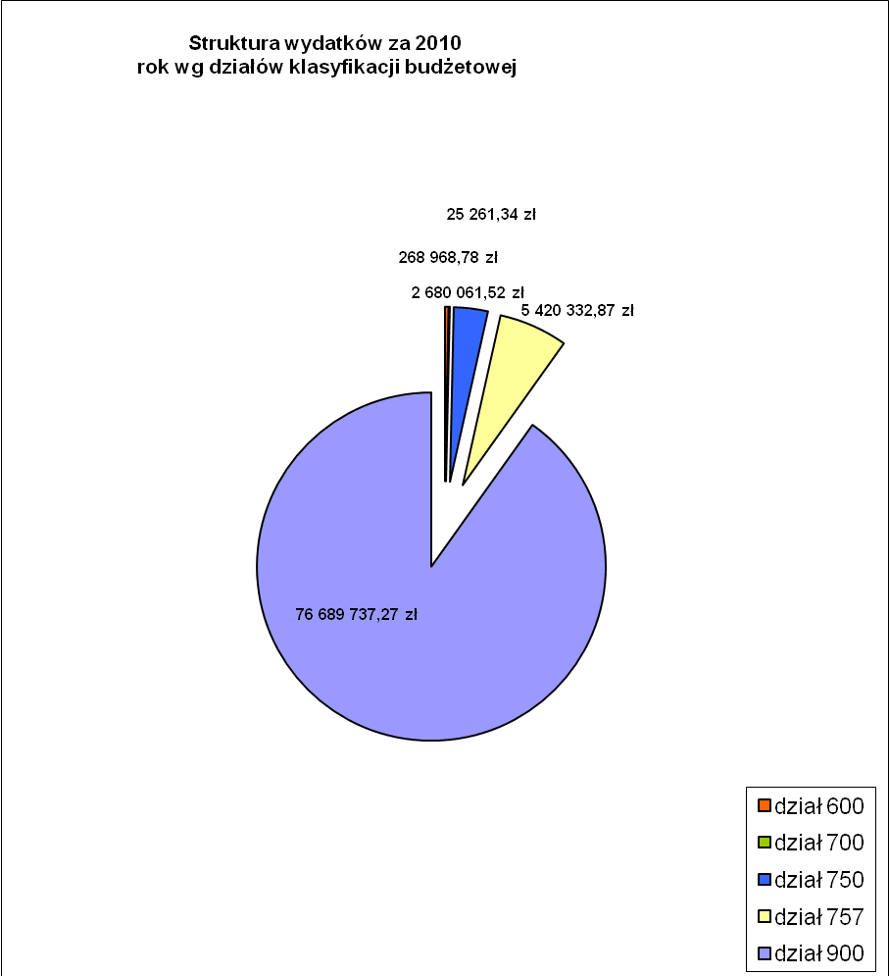

Ogółem plan wydatków po zmianach na 31 grudnia 2010 rok wyniósł 92.637.040,00 zł natomiast wykonanie wyniosło 85.084.361,78 zł, co stanowi 91,85 % planu rocznego. Z tego 17.501.915,91 zł stanowią wydatki bieżące (tj. 20,57% wykonanych wydatków na dzień 31 grudnia 2010 roku) a 67.582.445,87 zł stanowią wydatki majątkowe (tj. 79,43% wykonanych wydatków na dzień 31 grudnia 2010 roku). Szczegółowe wykonanie wydatków z podziałem na działy, rozdziały i paragrafy klasyfikacji budżetowej oraz dynamikę w 2009 i 2010 przedstawia Załącznik Nr 2.

IV. ROZLICZENIE FINANSOWE.
Budżet Wałbrzyskiego Związku Wodociągów i Kanalizacji zgodnie z Uchwałą Budżetową Wałbrzyskiego Związku Wodociągów i Kanalizacji na rok 2010 Nr 2/XVIII/2009 przyjętą przez Zgromadzenie Wałbrzyskiego Związku Wodociągów i Kanalizacji w dniu 29 grudnia 2009 roku a następnie zmieniony Uchwałą Nr 1/XIX/2010 Zgromadzenia WZWIK z dnia 31 marca 2010 roku, Uchwałą Nr 1/XX/2010 Zgromadzenia WZWiK z dnia 30 czerwca 2010 roku, Uchwałą Nr 1/XXI/2010 Zgromadzenia WZWiK z dnia 29 września 2010 roku, Uchwałą Nr 1/XLVI/2010 Zarządu WZWiK z dnia 15 listopada 2010 roku, Uchwałą Nr 1/XXII/2010 Zgromadzenia WZWiK z dnia 30 grudnia 2010 roku, zakładał na rok 2010 następujące wielkości:

Dochody | 78.280.014,00 zł
Wydatki | 92.637.040,00 zł
Deficyt | -14.357.026,00 zł
Przychody | 21.562.134,00 zł
Rozchody | 7.205.108,00 zł

Wykonanie na dzień 31 grudnia 2010 roku wyżej opisanych kategorii przedstawia się następująco:
Dochody zostały wykonane na poziomie 74.452.390,65 zł co stanowi 95,11% planu po zmianach, wydatki zostały wykonane w wysokości 85.084.361,78 zł co stanowi 91,85 % planu po zmianach. W związku z powyższym deficyt na dzień 31 grudnia 2010 roku wyniósł 10.631.971,13 zł co stanowi 74,05 % planowanego na 2010 rok deficytu. Przychody zostały wykonane w wysokości 23.091.372,98 zł. Obejmują one: pożyczkę z Narodowego Funduszu Ochrony Środowiska i Gospodarki Wodnej na dofinansowanie przedsięwzięcia inwestycyjnego pn. „Oczyszczanie ścieków w Wałbrzychu” w celu zapewnienia ciągłości finansowania przedsięwzięcia inwestycyjnego, które otrzymało wsparcie z Funduszu Spójności – 21.562.133,63 zł, zmniejszenie na pożyczce z Narodowego Funduszu Ochrony Środowiska i Gospodarki Wodnej Nr 48/2008/WN1/OW-OK.-IS/P na dofinansowanie przedsięwzięcia inwestycyjnego „Oczyszczanie ścieków w Wałbrzychu” o 0,03 zł oraz wolne środki – 1.529.239,38 zł, (w tym na pokrycie deficytu – 0,00 zł). Rozchody zostały wykonane w wysokości 7.205.108,00 zł i obejmują: spłatę raty pożyczki z Narodowego Funduszu Ochrony Środowiska i Gospodarki Wodnej Nr 48/2008/WN1/OW-OK.-IS/P na dofinansowanie przedsięwzięcia inwestycyjnego „Oczyszczanie ścieków w Wałbrzychu” – 4.600.000,00 zł, spłatę rat kredytu z Banku Ochrony Środowiska Nr 030/I/62/2006 na pokrycie wkładu własnego w projekcie pn. „Oczyszczanie ścieków w Wałbrzychu” – 2.173.908,00 zł oraz spłatę rat pożyczki z WSSE – 431.200,00 zł.
Poniżej przedstawiono porównanie wykonanych przychodów i rozchodów w 2009 i 2010 roku.
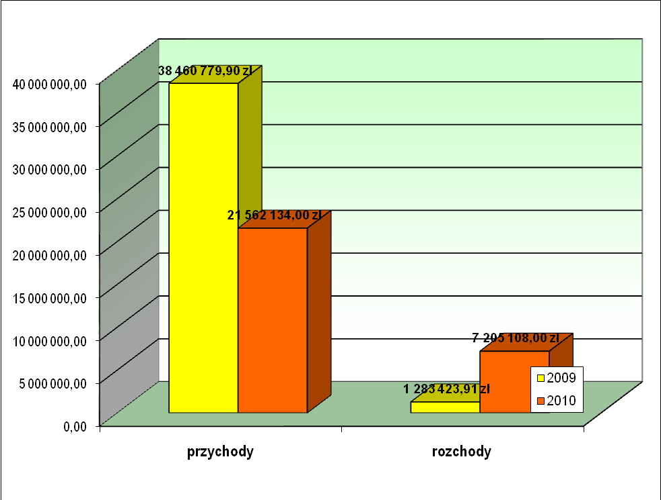
Ponadto zestawienie przychodów i rozchodów oraz dynamikę w 2009 i 2010 przedstawia Załącznik Nr 3.

Zgodnie ze sprawozdaniem Rb-Z o stanie zobowiązań wg tytułów dłużnych oraz gwarancji i poręczeń jednostki samorządu terytorialnego na dzień 31.12.2010 r. zobowiązania Wałbrzyskiego Związku Wodociągów i Kanalizacji wyniosły 167.675.518,19 zł, w tym:
- zobowiązania WZWiK z tytułu zaciągniętych kredytów  w tym: | 22.826.089,33 zł
- kredyt z Banku Ochrony Środowiska | 22.826.089,33 zł
- zobowiązania WZWiK z tytułu zaciągniętych pożyczek  w tym: | 144.511.535,86 zł
- pożyczka z NFOŚiGW Nr 48/2008/WN1/OW-OK.-IS/P na  dofinansowanie przedsięwzięcia inwestycyjnego „Oczyszczanie  ścieków w Wałbrzychu” | 121.056.999,97 zł
- pożyczka z NFOŚiGW na dofinansowanie przedsięwzięcia  inwestycyjnego pn. „Oczyszczanie ścieków w Wałbrzychu”  w celu zapewnienia ciągłości finansowania przedsięwzięcia  inwestycyjnego, które otrzymało wsparcie z Funduszu Spójności | 21.298.535,89 zł
- pożyczka z WSSE | 2.156.000,00 zł
- zobowiązania wymagalne WZWiK  w tym: | 337.893,00 zł
- z tytułu podatku od nieruchomości | 336.543,00 zł
- z tytułu nadpłaty dot. NK nr 136 (nadpłata wynika ze sprawozdania RB27S) | 1.350,00 zł

Zgodnie ze sprawozdaniem Rb-N o stanie należności oraz wybranych aktywów finansowych na dzień 31.12.2010 r. należności Wałbrzyskiego Związku Wodociągów i Kanalizacji wyniosły 6.508.405,95 zł, tym:
- depozyty na żądanie | 5.458.517,94 zł
- należności wymagalne  w tym: | 21,50 zł
- od przedsiębiorstw niefinansowych | 15,00 zł
- od gospodarstw domowych | 6,50 zł
- pozostałe należności  w tym: | 1.049.866,51 zł
- z tytułu podatków | 1.048.176,51 zł
- z tytułu innych niż wymienione powyżej | 1.690,00 zł

V. PODSUMOWANIE
W trakcie 2010 roku realizacja budżetu przebiegała w trybie wynikającym z przepisów ustawy o finansach publicznych i polegała na: realizacji zapisów wynikających z uchwały budżetowej oraz bieżącej analizie wykonania budżetu.
Wykonanie dochodów ogółem za 2010 roku osiągnęło poziom 95,11% planu po zmianach. Zgodnie z przewidywaniami WZWiK otrzymało wyższe dochody z tytułu dzierżawy przez Wałbrzyskie Przedsiębiorstwo Wodociągów i Kanalizacji Sp. z o.o. składników majątkowych WZWiK, natomiast niższe były wpływy z Unii Europejskiej na dofinansowanie projektu inwestycyjnego pn. „Oczyszczanie ścieków w Wałbrzychu” stanowiące refundację wydatków poniesionych w latach wcześniejszych oraz niższe były dochody z tytułu zwrotu z Urzędu Skarbowego w Wałbrzychu nadwyżki podatku VAT naliczonego nad należnym.
Wykonanie wydatków za 2010 roku osiągnęło poziom 91,85 % planu po zmianach. Wydatki majątkowe zostały wykonane w wysokości 91,01 % planu po zmianach.
Zadłużenie Wałbrzyskiego Związku Wodociągów i Kanalizacji na 31 grudnia 2010 roku wyniosło 167.675.518,19 zł, z tego kredyty 22.826.089,33 zł i pożyczki 144.511.535,86 zł. Zadłużenie to kształtuje się na poziomie 214,20 % planowanych dochodów roku budżetowego, po uwzględnieniu wyłączeń ustawowych 3,19 % planowanych dochodów roku budżetowego.
Realizując upoważnienia zawarte w § 8 Uchwały Budżetowej Wałbrzyskiego Związku Wodociągów i Kanalizacji na rok 2010 Nr 2/XVIII/2009 Zgromadzenia Wałbrzyskiego Związku Wodociągów i Kanalizacji z dnia 29 grudnia 2009 roku z późniejszymi zmianami, Zarząd WZWiK podpisał umowę na zaciągnięcie kredytu krótkoterminowego do wysokości 3.500.000,00 zł na pokrycie występującego w ciągu roku przejściowego deficytu budżetu. WW. kredyt został spłacony zgodnie z zapisami Uchwały Budżetowej WZWiK do 31.12.2010 roku.
Ponadto w 2010 roku Zarząd WZWiK dokonał zaplanowanych na ten rok spłat zobowiązań Wałbrzyskiego Związku Wodociągów i Kanalizacji z tytułu zaciągniętych kredytów i pożyczek w latach ubiegłych oraz zgodnie z Uchwałą Nr 5/XIX/2010 Zgromadzenia Wałbrzyskiego Związku Wodociągów i Kanalizacji z dnia 31 marca 2010 roku podpisał umowę pożyczki z Narodowym Funduszem Ochrony Środowiska i Gospodarki Wodnej z siedzibą w Warszawie na dofinansowanie przedsięwzięcia inwestycyjnego „Oczyszczanie ścieków w Wałbrzychu” w celu zapewnienia ciągłości finansowania przedsięwzięcia inwestycyjnego, które otrzymało wsparcie z Funduszu Spójności.

SPIS ZAŁĄCZNIKÓW
- WYKONANIE DOCHODÓW BUDŻETU WZWiK ZA 2010 R.
- WYKONANIE WYDATKÓW BUDŻETU WZWiK ZA 2010 R.
- ZESTAWIENIE PRZYCHODÓW I ROZCHODÓW BUDŻETU WZWiK ZA 2010 R.
- WYKONANIE WYDATKÓW INWESTYCYJNYCH ZA 2010 R.
- PLAN I WYKONANIE WYDATKÓW NA PROGRAMY I PROJEKTY REALIZOWANE ZE ŚRODKÓW STRUKTURALNYCH I FUNDUSZU SPÓJNOŚCI ZA 2010 ROK.

